Лабораторная работа №4

import json
from selenium import webdriver
from selenium.webdriver.common.by import By
from selenium.webdriver.support.ui import WebDriverWait, Select
from selenium.webdriver.support import expected_conditions as EC
from selenium.common.exceptions import TimeoutException, NoSuchElementException
from selenium.webdriver.chrome.service import Service
from webdriver_manager.chrome import ChromeDriverManager

URL = "https://api.nntu.ru/raspisanie"

def get_schedule():
"""Получает расписание для формы 'Заочная 3 года 10 мес' и группы 'АЗИС 22-1'."""
options = webdriver.ChromeOptions()
options.add_argument("--start-maximized")
# Если хочешь запускать без открытия окна браузера, добавь:
# options.add_argument("--headless=new")

service = Service(ChromeDriverManager().install())
driver = webdriver.Chrome(service=service, options=options)
wait = WebDriverWait(driver, 15)

try:
print("Открываем сайт...")
driver.get(URL)

# --- 1. Ждём появления формы обучения ---
print("Ожидаем появление списка форм обучения...")
form_select = wait.until(EC.presence_of_element_located(
(By.ID, "studentAdvert__controls--department")
))
form = Select(form_select)

print("Выбираем форму обучения: Заочная 3 года 10 мес")
form.select_by_visible_text("Заочная 3 года 10 мес")

# --- 2. Ждём появления списка групп ---
print("Ожидаем появления списка групп...")
group_select = wait.until(EC.presence_of_element_located(
(By.ID, "studentAdvert__controls--groups")
))
group = Select(group_select)

print("Выбираем группу: АЗИС 22-1")
group.select_by_visible_text("АЗИС 22-1")

# --- 3. Ждём появления таблицы расписания ---
print("Ожидаем загрузку таблицы расписания...")
wait.until(EC.presence_of_element_located((By.TAG_NAME, "table")))

# --- 4. Считываем таблицу ---
print("Читаем таблицу...")
tables = driver.find_elements(By.TAG_NAME, "table")
schedule = []

for table in tables:
headers = [th.text.strip() for th in table.find_elements(By.TAG_NAME, "th")]
if headers:
schedule.append(" | ".join(headers))

rows = table.find_elements(By.TAG_NAME, "tr")
for row in rows:
cells = [td.text.strip() for td in row.find_elements(By.TAG_NAME, "td")]
if any(cells):
schedule.append(" | ".join(cells))

print(f"✅ Найдено {len(schedule)} строк расписания.")
return schedule

except TimeoutException:
print("⏰ Не дождались загрузки элемента. Проверь скорость интернета или сайт.")
return []
except NoSuchElementException as e:
print("❌ Элемент не найден:", e)
return []
finally:
driver.quit()

def save_json(data, filename):
"""Сохраняем расписание в JSON."""
with open(filename, "w", encoding="utf-8") as f:
json.dump(data, f, ensure_ascii=False, indent=2)

if __name__ == "__main__":
schedule = get_schedule()
if schedule:
save_json(schedule, "actual_schedule.json")
print("📁 Расписание сохранено в actual_schedule.json")
else:
print("⚠️ Не удалось получить расписание.")
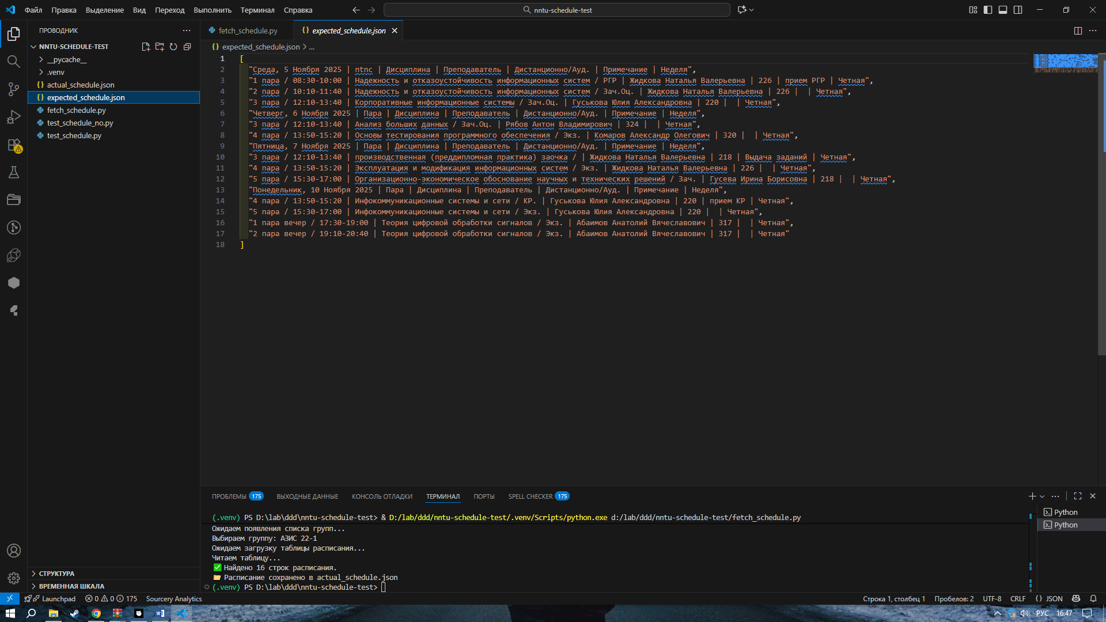
import json
from fetch_schedule import get_schedule

def test_schedule_matches_expected():
"""Сравнивает актуальное расписание с эталонным."""
with open("expected_schedule.json", "r", encoding="utf-8") as f:
expected = json.load(f)

actual = get_schedule()

# Проверяем, что расписание не пустое
assert actual, "❌ Ошибка: не удалось получить расписание с сайта."

# Проверяем, что расписание совпадает с эталонным
assert expected == actual, "❌ Расписание не совпадает с эталонным!"

Проверка расписание на подлинность с эталоном

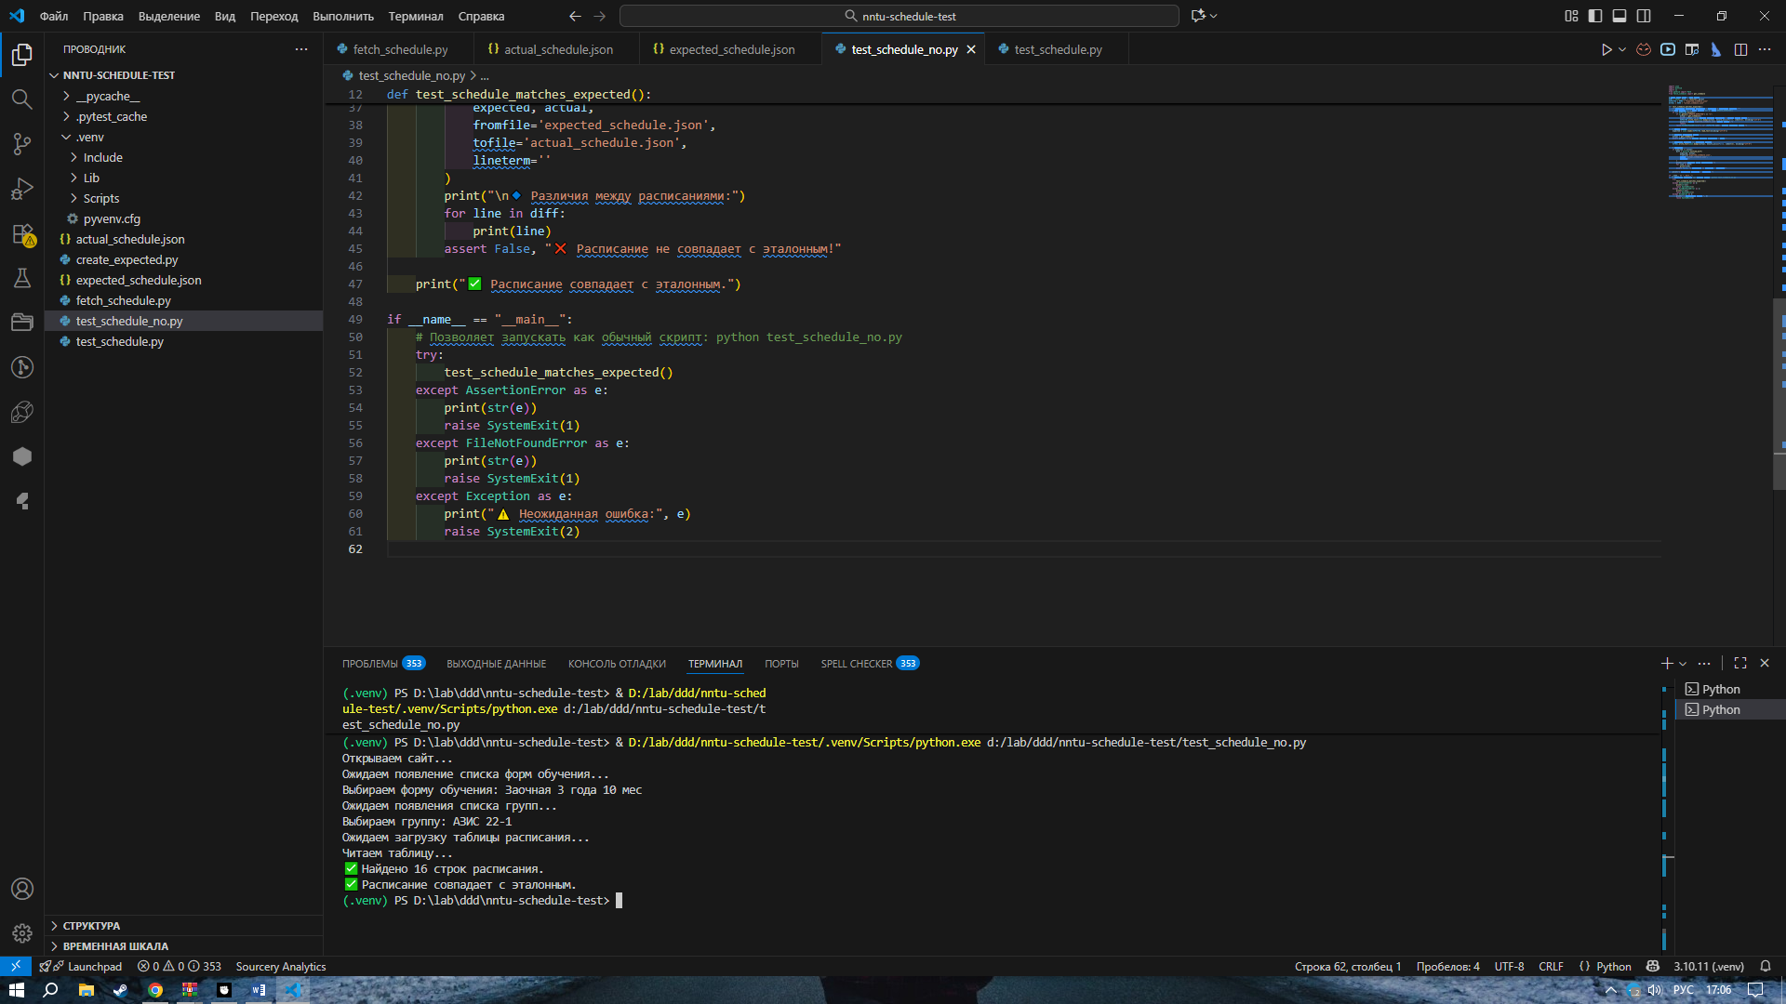

Заменили данные, тест выдает ошибку

